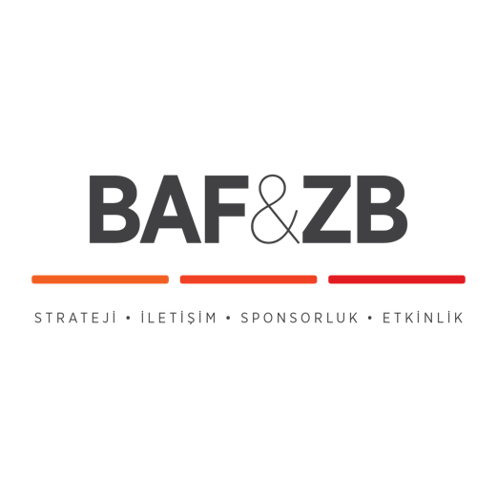

TÜRKİYE’DE BİR İLK!
BEYOND24, FİLM ENDÜSTİRİSİNİ
“FİLM İŞ FUARI”NDA BULUŞTURUYOR

Geçtiğimiz yıl vizyona giren Blue belgeselinin yapımcısı ve Cannes'te gösterim yapan Djam filminin ortak yapımcısı Güverte Film tarafından düzenlenen ve 03 - 04 Mart tarihlerinde Kadir Has Üniversitesi Haliç Kampüsü'nde gerçekleşecek olan Beyond 24, Türkiye’nin ilk “Film İş Fuarı” nı film sektörüyle buluşturmaya hazırlanıyor.

Türkiye’de ilk kez gerçekleşecek etkinlikte, film endüstrisinin bugününe ve yarınına dair ne varsa Beyond 24’te konuşulmasının yanı sıra etkinliğe katılacak usta isimler de hikayelerini ve hayallerini paylaşacaklar.

“Biliyoruz film yapmak zor iş ama sonuçta roket yapmıyoruz.” sloganı ile yola çıkan ve 2 gün boyunca sinema sektörüne yeni adım atmış öğrencilerin sinema alanında yapılan işlerde kendilerini daha iyi ve daha donanımlı hissetmelerini sağlayacak ve yeteneklerini ortaya koyacak etkinliklerin olacağı BEYOND 24’te, öğrenciler veya yeni mezunlar sektörde yer alan farklı deneyim ve bilgileri birbirleriyle tartışma fırsatı bulacaklar.

Sinema sektöründe Türkiye’de ilk kez Beyond 24 kapsamında gerçekleşecek “Film İş Fuarı”, sektörün her düzeyinden katılımcıya hitap ederek, sektördeki işveren ve iş arayışında olan kişileri ortak bir platformda buluşturmayı hedefliyor. İş hayatının başında ya da iş hayatına yeni girecek olanların sektör uzmanları ile tanışıp iş seçeneklerini değerlendirecekleri “Film İş Fuarı” nın yanı sıra katılımcıları Beyond 24’te konferanslardan atölyelere, panellerden ustalık sınıflarına 60’a yakın etkinlik ve heyecan verici deneyimler bekliyor.

Sosyal medya hesapları üzerinden, her gün yeni bir konuşmacının açıklandığı etkinliğinin bilet satışları hakkında detayları ve programı çok yakında Beyond 24’ün www.beyond24.istanbul adresinden takip edebilirsiniz.

www.instagram.com/beyond24istanbul/
https://twitter.com/beyond24ist
https://www.facebook.com/beyond24istanbul/

Detaylı Bilgi ve Görsel İçin:
BAF & ZB Pazarlama İletişim Ajansı
TEL: 0212 2274005 | CEP: 0544 4761329 | batuhanzumrut@zbiletisim.com

